**Publicación Reportes Débito Automático Servidor SBOGCHE037V**

1. Ingresar al servidor SBOGCHE037V que tiene Visual Studio para Reportes
2. Ingresar a la ruta F:REPORTES y borrar la carpeta RptDebitoAutomatico
3. Copiar la carpeta RptDebitoAutomatico que se encuentran en la ruta \\sbogche020v\Repositorio_Desarrollo\Departamento de Sistemas\NICOLAS\PASO A PRUEBAS\
4. Pegar la carpeta en la ruta F:REPORTES\
5. Abrir el proyecto

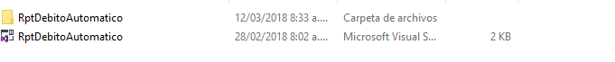

1. Cuando se abra Microsoft Visual Studio, en el proyecto **RptDebitoAutomatico,** dar click derecho propiedades y validar la ruta ServerURL: http://sbogche037v/ReportServer, OverwriteDatasets y OverwriteDataSources : **TRUE**

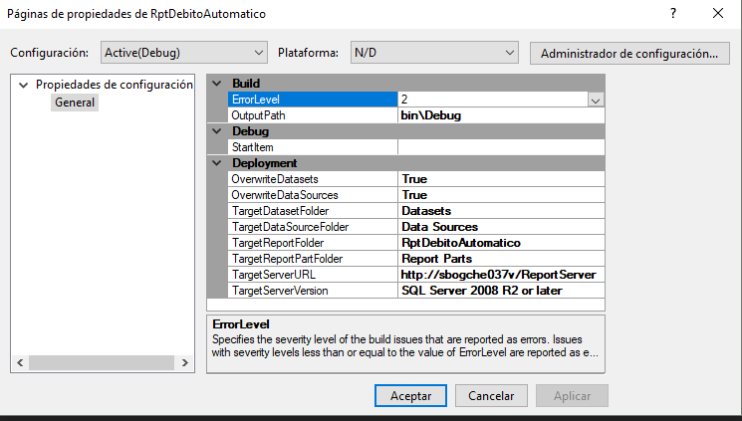

1. Cuando se abra Microsoft Visual Studio, en la pestaña **Solution Explorer**(Al costado derecho de la pantalla, si no está visible presionar Ctrl + Alt + L), dar clic en la carpeta **Shared Data Sources,** dar doble clic en el elemento **DtsDebito** y luego dar clic en **Edit**

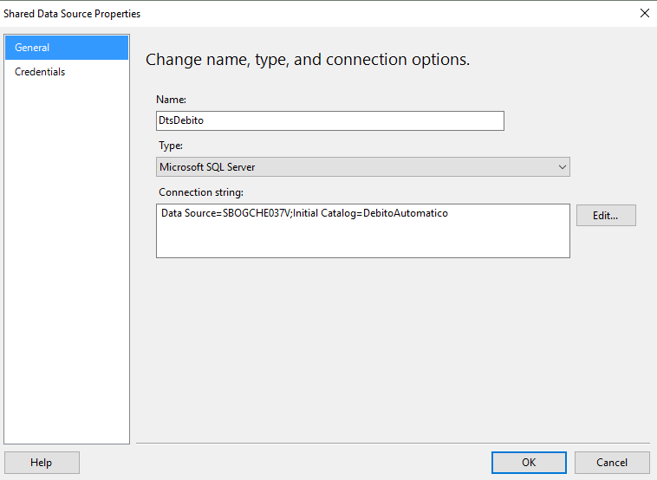

1. El servidor debe ser SBOGCHE037V, validar que el usuario sea  **usuario_chevy** y la contraseña **Colombia*,** probar la conexión dando clic en el botón **Test Connection,** asegurarse que la Base de datos seleccionada sea **DebitoAutomatico,** seleccionar **Save my password,** luego dar clic en **OK** en las dos ventanas.

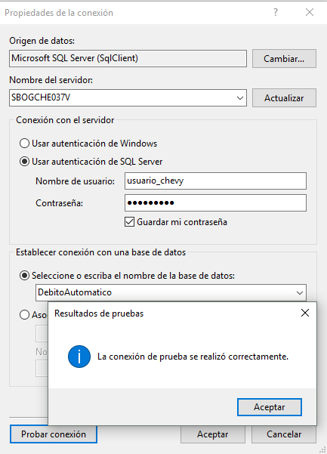

1. En la pestaña **Solution Explorer**(Al costado derecho de la pantalla, si no está visible presionar Ctrl + Alt + L), seleccionar todos los archivos y luego dar Click en **Deploy**
2. En la pestaña **Output**(Si no está visible presionar Ctrl + Alt + O) al costado inferior de la pantalla debe salir un mensaje como el siguiente donde no se presenta ningún error.